現行トップページ（平成21年8月リニューアル）

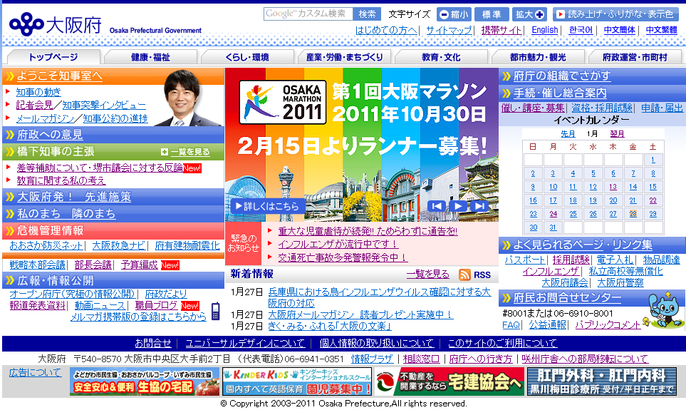

現行イベントカレンダー画面

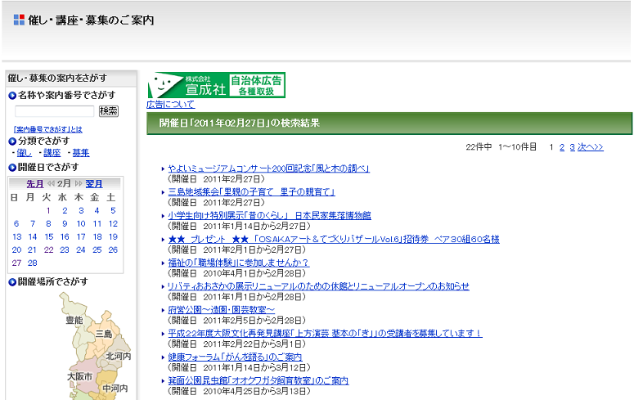
検索日開催イベント
募集中イベント
募集締切2/25 開催日3/12
募集中のおしらせ
募集締切2/28
募集中のおしらせ
募集締切2/28

大カテゴリ【健康・福祉】のページ

